|  |  |  |
| --- | --- | --- |
|  | INSTITUCION EDUCATIVA ALVERNIA  AREA: __Naturales ___. FECHA: ________________________________  ESTUDIANTE: _____________________________________________  DOCENTE:. |  |
| **CONTENIDO: Plan de apoyo PERIODO 2 / 2023** | |



# COMPETENCIA COGNITIVA:

Identifica las necesidades de los seres vivos y reconozco la importancia de cuidar el medio ambiente

COMPETENCIA PROCEDIMENTAL

Es un trabajo individual, se debe realizar a lápiz.

Desarrollar las actividades con su letra, cumplir con las fechas establecidas Debe realizarlo para posterior sustentación y examen

El taller debe tener buena presentación.

Desarrollar trabajos designados para en el aula y los que son designados para la casa

1. **Colorea los seres vivos que observas:**

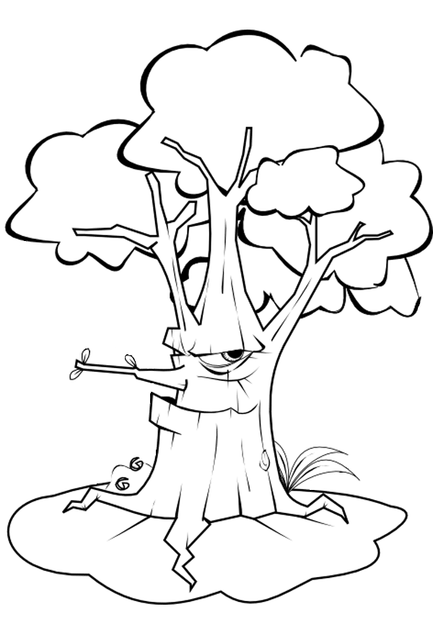

1. **Escribe las partes del cuerpo humano**



1. **Escribe cuales son las necesidades de los seres vivos.**
2. ¿Qué características tienen los seres vivos y los objetos inertes?
3. **Las partes de una planta son:**



1. **Ayuda a cada personaje a encontrar los objetos que les ayudan a satisfacer sus necesidades.** *(Usa un color diferente).*

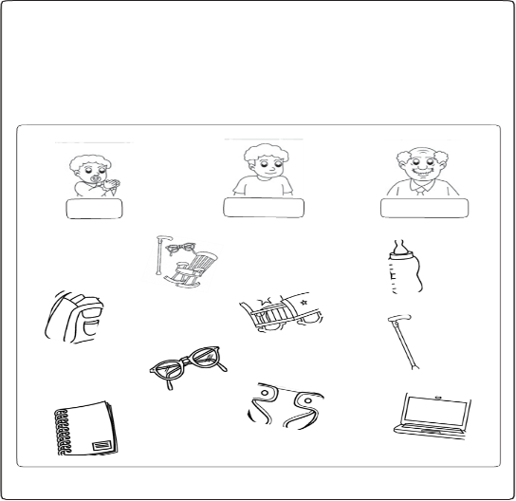

1. ¿Porque es importante cuidar a las plantas?
2. Que les aportan las plantas a los seres vivos ¿
3. Escribe 3 razones por la que debemos cuidar el medio ambiente
4. Recorta y pega imágenes donde se observe el respeto y cuidado sobre el medio ambiente .